Database e SQL

Il database è stato costruito per rispettare la 4ª forma normale, quasi ogni tabella dove serve c'è un ID ovvero un intero auto-incrementante che è chiave primaria.
Lo schema ER del database è questo :
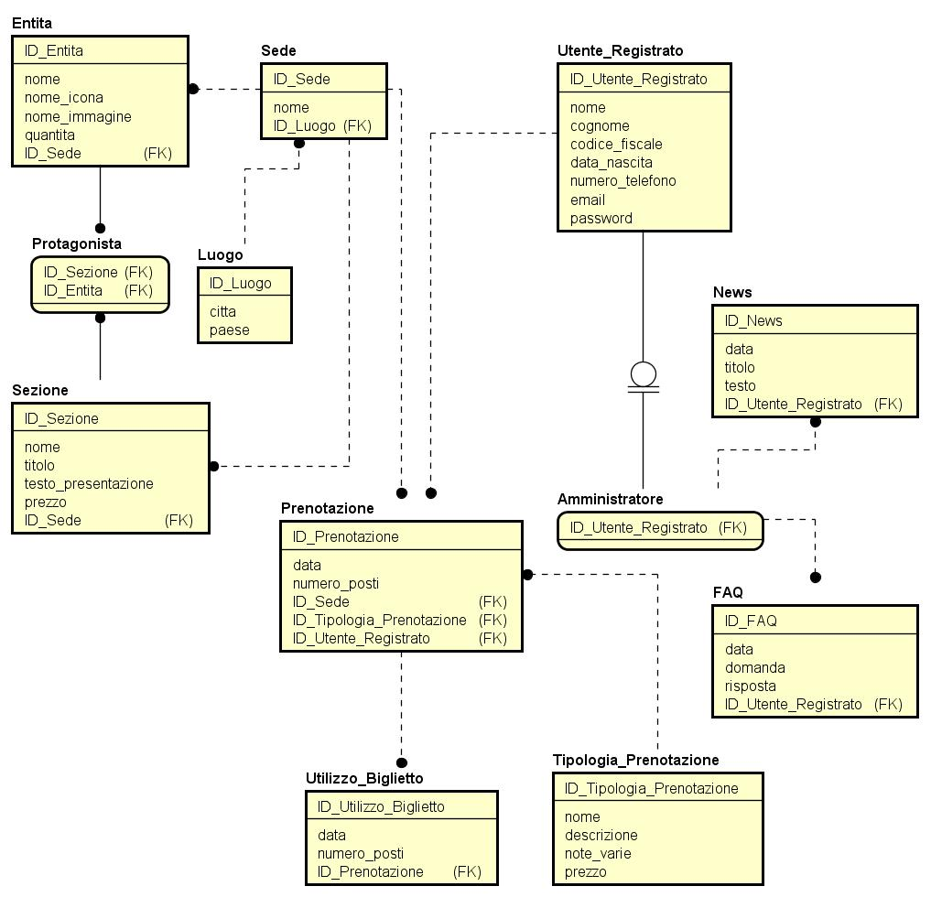
Il database è composto dalla tabella Entita che descrive la tipologia di oggetto/animale che si vuole esporre, nel nostro caso si adatta ad un acquario e quindi gestisce i vari tipi di pesce che l'aquario espone.
Questa tabella è formata da un ID_Entita che è la chiave primaria di tipo ID, da nome che identifica la specie di pesce che si vuole gestire nel nostro caso, da nome_icona e nome_immagine che identificano il nome dell'immagine miniatura e l'immagine estesa del pesce per eventualmente recuperarle nel Server, da quantita che memorizza il numero di pesci che si possiede; infine c'è la chiave esterna ID_Sede per gestire il fatto che l'entità risiede in una determinata sede.
Abbiamo la tabella Luogo che memorizza nei campi citta e paese rispettivamente la città e nazione dove risiederanno le sedi dell'acquario e infine ID_Luogo che è la chiave primaria di tipo ID.
C'è la tabella Sede che gestisce le varie sedi che può avere l'aquario con relativo nome e chiave esterna ID_Luogo per gestire il fatto che la sede è in un determinato luogo.
C'è la tabella Sezione che identifica una particolare Esposizione all'interno dell'acquario dove ho ID_Sezione come chiave primaria, nome il nome dell'esposizione, un titolo che riguarda l'esposizione come presentazione, un testo_presentazione che è un testo della presentazione, prezzo che gestisce l'eventuale prezzo che si necessita pagare per accedere a quella esposizione e ID_Sede come chiave esterna che gestisce il fatto che la Sezione appartiene a una determinata Sede.
C'è quindi la tabella Protagonista che gestisce i vari protagonisti ovvero specie di pesci che fanno parte dell'esposizione con 2 chiave esterne ID_Sezione, ID_Entita che si riferiscono alle tabelle Sezione ed Entita rispettivamente.
Abbiamo la tabella Utente_registrato che gestisce l'utente utilizzatore del sito che deve registrarsi al sito per utilizzare tutte le varie funzionalità offerte.
Questa tabella gestisce nome, cognome per nome e cognome dell'utente; codice_fiscale per gestire il codice fiscale dell'utente, data_nascita per gestire la data di nascita; numero_telefono per il numero di telefono qualora voglia essere ricontattato; quindi email e password relative.
Ho la tabella Prenotazione che gestisce la prenotazione di un biglietto; composta da un ID_Prenotazione che è ID identificativo che fa da chiave primaria della tabella, data che gestisce la data della prenotazione, numero_posti che gestisce il numero di ingressi per persona che si vuole prenotare; con relative chiave esterne ID_Sede, ID_Tipologia_Prenotazione, ID_Utente_Registrato per gestire il fatto che la prenotazione è riferita a una determinata Sede, con una certa tipologia di prenotazione che identifica il prezzo della prenotazione e l'utente registrato.
Le prenotazioni in pratica consentono ad un utente di prenotare + biglietti e di consumarli un certo numero + volte; questo per avere prezzi migliori ad es.per una scolaresca dove la scuola vuole spendere poco e acquistare un certo numero di biglietti.
Abbiamo la tabella Utilizzo_biglietto per gestire l'uso del biglietto con data per gestire la data di utilizzo e numero_posti per gestire il numero di ingressi di persone che si vuole utilizzare,
abbiamo l'ID identificativo ID_Utilizzo_Biglietto come chiave primaria e infine ID_prenotazione come chiave esterna per gestire il fatto che l'utilizzo biglietto è relativo a una certa prenotazione.
La tabella Tipologia_Prenotazione gestisce la possibilità di avere differenti tipi di prenotazione per gestire differenti tipologia di clientela come scolaresca o singolo o pensionato, ecc.
Abbiamo nome che gestisce il nome della tipologia, la descrizione ovvero che da una descrizione della tipologia, note_varie ovvero note aggiuntive e il prezzo che va incidere sul prezzo finale della prenotazione, anche qui c'è ID_Tipologia_prenotazione per gestire l'ID identificativo della tabella che fa da chiave primaria.
C'è la tabella Amministratore che gestisce un utente registrato con credenziali di Amministrazione del sito per gestire varie news da inserire o FAQ.
Abbiamo solo la chiave esterna ID_Utente_registrato per gestire 'ereditarietà.
Quindi infine c'è la tabella News per gestire le varie News del sito con ID ID_News che è chiave primaria, data per gestire la data, titolo il titolo della news, e testo che è il testo della news;
come chiave esterna c'è ID_Utente_Registrato che gestisce il fatto che la News è amministrata da un determinato amministratore.
Quindi come ultima tabella c'è FAQ con ID ID_FAQ che fa da chiave primaria, data con data della FAQ, domanda e risposta che gestiscono una domanda e la relativa risposta e infine la chiave esterna ID_Utente_Registrato che gestisce il fatto che la FAQ è stata amministrata da un determinato amministratore.

